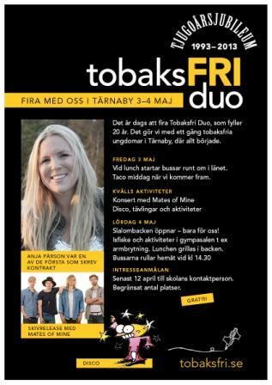
Program
Fredag 3 maj
Bussar avgår vid lunch och beräknas anlända på fredag mellan klockan
17 – 18 då allt börjar…
* Välkommen och installering i idrottshallen av
medhavd packning och val av sovplats.
* Tacomiddag löpande allt eftersom
bussar och elever anländer.
* Ca 19.30 startar programmet på Folkets
Hus. Tävlingar med priser att vinna under
hela kvällen… 5 kamp mm mm
* Ca 20.30 Konsert och förhandsrelease av senaste
plattan med Mates of Mine (alla som deltar kommer i efterhand att få
ett eget exemplar av skivan)
* Disco och kanske en avslutande filmvisning…..
Några timmars sömn hoppas vi alla ska få i sovsalar i idrottshallen, där duschar och toaletter finns. Liggunderlag och sovsäck är det som gäller. Tyst kl. 01!

Lördag 4 maj
* Frukost mellan 8.00– 9.00, mackor, pålägg och frukt, yougart/mjölk/fil
* Efter frukost packas nattens sovutrustning ihop.
På lördag kan du välja mellan några olika aktiviteter kl. 9.30 – 14.30
Val av aktivitet sker på i bussen på vägen till Tärnaby.
* Ingemarbacken och liftar är öppna bara för oss.
* I idrottshallen bjuder vi på olika inneaktiviteter, funk och armbrytning
* Du kan också välja att pimpla.
* Lunchen grillas i backen, mot hamburgerbiljett får du din hamburgare.
* Gemensamt tack och pepp och adjö ……
Bussarna går hem kl. 15.00 och stannar på de platser vi hämtade upp eleverna.
Föräldrar/vårdnadshavare har skrivit under ett intyg där de godkänner sina barns deltagande och de förutsättningar som gäller.

